

หน่วยการเรียนรู้ที่ 4 วัฒนธรรมน่ารู้
แผนการจัดการเรียนรู้ที่ 2
เรื่อง การแสดงความเคารพโดยการกราบ การไหว้

ชั้นประถมศึกษาปีที่ 2 เวลาเรียน 1 ชั่วโมง

มาตรฐานการเรียนรู้และตัวชี้วัด

มาตรฐานการเรียนรู้
มาตรฐาน ส 4.3 เข้าใจความเป็นมาของชาติไทย วัฒนธรรม ภูมิปัญญาไทย มีความรัก ความภูมิใจ และธำรงความเป็นไทย
ตัวชี้วัด
ส 4.3 ป.2/2 ยกตัวอย่างวัฒนธรรม ประเพณี และภูมิปัญญาไทยที่ภาคภูมิใจและควรอนุรักษ์ไว้

จุดประสงค์การเรียนรู้
1. อธิบายการแสดงความเคารพโดยการกราบ การไหว้ (K)
2. วิเคราะห์และปฏิบัติตนในการแสดงความเคารพโดยการกราบ การไหว้ (P)
3. เห็นคุณค่าและความสำคัญในการอนุรักษ์วัฒนธรรมและประเพณีไทยให้คงอยู่กับชาติไทยสืบไป (A)

สาระสำคัญ

ชาติไทยมีวัฒนธรรมการแสดงความเคารพที่แตกต่างจากชาติอื่น เช่น คนไทยเมื่อพบเจอกันจะทักทายกัน โดยการไหว้ และกล่าวทักทายด้วยคำว่า “สวัสดี” โดยการแสดงความเคารพโดยการกราบและการไหว้
จะปฏิบัติแตกต่างกันตามสถานภาพของบุคคล ซึ่งถือว่าเป็นเอกลักษณ์ที่ดีงามของชาติไทย

สาระการเรียนรู้

การแสดงความเคารพโดยการกราบ การไหว้


สมรรถนะสำคัญของผู้เรียน

1. ความสามารถในการสื่อสาร
2. ความสามารถในการคิด
3. ความสามารถในการใช้ทักษะชีวิต


คุณลักษณะอันพึงประสงค์

1. ใฝ่เรียนรู้
2. รักความเป็นไทย


คำถามสำคัญ

นักเรียนจะปฏิบัติตนเพื่อเป็นแบบอย่างที่ดีในการกราบ และการไหว้ได้อย่างไร


การจัดกิจกรรมการเรียนรู้


ขั้นสังเกต รวบรวมข้อมูล (Gathering)
• • • • • • • • • • • • • • • • •

1. นักเรียนร่วมกันสังเกตภาพเกี่ยวกับการไหว้ จากนั้นร่วมกันสนทนา แล้วตอบคำถาม ดังนี้
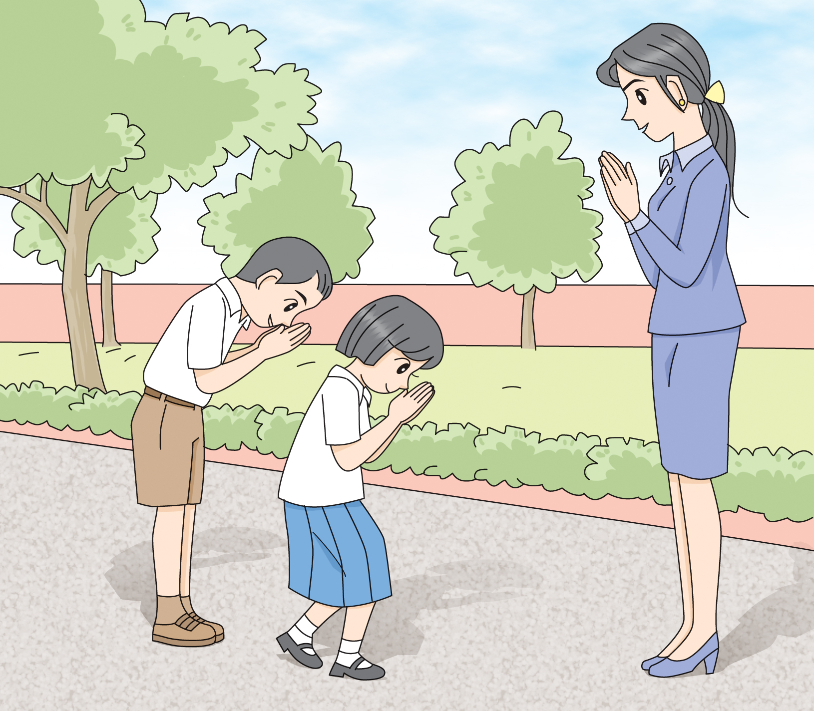

• ภาพนี้คืออะไร
(ตัวอย่างคำตอบ การแสดงความเคารพโดยการไหว้)
• นักเรียนเคยปฏิบัติเหมือนกับบุคคลในภาพหรือไม่ อย่างไร
(ตัวอย่างคำตอบ เคยปฏิบัติ โดยจะไหว้คุณครูในตอนเช้าก่อนเข้าโรงเรียน และไหว้พ่อแม่
ก่อนออกจากบ้าน)
• เพราะเหตุใดจึงต้องแสดงความเคารพด้วยการไหว้
(ตัวอย่างคำตอบ เพราะเป็นวัฒนธรรมที่ดีงามและแตกต่างจากชาติอื่น เป็นการแสดงถึง
ความอ่อนน้อมถ่อมตน)
• เมื่อปฏิบัติแล้วนักเรียนรู้สึกอย่างไร
(ตัวอย่างคำตอบ รู้สึกดีเวลาได้รับคำชื่นชมจากผู้ใหญ่)
2. นักเรียนศึกษาและรวบรวมข้อมูลเกี่ยวกับการแสดงความเคารพ โดยการกราบ การไหว้
จากหนังสือเรียนและแหล่งการเรียนรู้อื่น ๆ เพิ่มเติม


ขั้นคิดวิเคราะห์และสรุปความรู้ (Processing) (Gathering)
• • • • • • • • • • • • • • • • • • • •

3. นักเรียนร่วมกันแสดงความคิดเห็นเกี่ยวกับการแสดงความเคารพโดยการกราบและการไหว้
โดยใช้คำถาม ดังนี้
• การประนมมือที่ถูกต้องควรปฏิบัติอย่างไร
• การกราบและการไหว้แบ่งได้อย่างไรบ้าง และมีวิธีการปฏิบัติอย่างไร โดยบันทึกคำตอบ
ของนักเรียนเป็นแผนภาพความคิดบนกระดาน ดังตัวอย่าง
• การประนมมือที่ถูกต้อง
ข้อศอกทั้งสองแนบชิดชายโครง
ข้างบนนิ้วมือทั้งสองแนบชิดสนิทกันอย่าให้เหลือมล้ำกัน อย่าให้กางห่างออกจากกัน
ประนมมือไว้ระดับอก ให้ปลายมือตั้งขึ้น
ยกมือทั้งสองขึ้นประกบกัน ตั้งเป็นกระพุ่มมือ
4

3

2

1

• การกราบ
ใช้กราบพระรัตนตรัย พระพุทธ พระธรรม พระสงฆ์ ซึ่งมี
ท่าเตรียมกราบ ดังนี้ ผู้ชายนั่งคุกเข่าปลายเท้าตั้ง นั่งบนส้นเท้า
มือทั้งสองวางบนหน้าขาทั้งสองข้าง (ท่าเทพบุตร) ผู้หญิงนั่งคุกเข่า
ปลายเท้าราบ นั่งบนส้นเท้ามือทั้งสองวางบนหน้าขาทั้งสองด้าน
(ท่าเทพธิดา)

การกราบ
เบญจางคประดิษฐ์
การกราบผู้ใหญ่

ผู้กราบทั้งชายและหญิงนั่งพับเพียบ ทอดมือทั้งสองข้างลงพร้อมกันให้แขนทั้งสองคร่อมหัวเข่าที่อยู่ด้านล่างเพียงเข่าเดียว มือประนม ค้อมตัวต่ำลงให้หน้าผากแตะส่วนบนของมือที่ประนมในขณะกราบไม่ควรกระดกนิ้วหัวแม่มือขึ้นรับหน้าผาก
จังหวะที่ 1 : (อัญชลี) ยกมือขึ้นประนม ระหว่างปลายนิ้วชิดกัน ตั้งขึ้นแนบตัวไม่กางศอก
จังหวะที่ 2 : (วันทา) ยกมือขึ้นพร้อมกับก้มศีรษะ โดยให้
ปลายนิ้วชี้จรดหน้าผาก

จังหวะที่ 3 : (อภิวาท) ทอดมือลง กราบให้มือและแขนทั้งสองข้างลงพร้อมกัน มือคว่ำห่างกันเล็กน้อยพอให้หน้าผากจรดพื้นระหว่างมือได้

การกราบ
มี 3 จังหวะ

• การไหว้
การไหว้
การไหว้บุคคล
ผู้มีอาวุโสเสมอกัน

การไหว้นิยมยกมือกระพุ่มขึ้นไหว้ ให้ปลายนิ้วชี้อยู่ที่ดั้งจมูก นิ้วหัวแม่มือทั้งสองอยู่ที่คางก้มศีรษะเล็กน้อยสายตามองกันและกัน ด้วยความหวังดี ปรารถนาดีต่อกัน
การไหว้นิยมยกกระพุ่มมือขึ้นไหว้ให้ปลายนิ้วชี้อยู่ระหว่างคิ้ว นิ้วหัวแม่มือทั้งสองอยู่บนดั้งจมูกพร้อมกับ
ก้มศีรษะน้อมตัวลงพองาม และสายตามองท่านด้วยความเคารพอ่อนน้อม
การไหว้บุคคลผู้มีอายุมากกว่า เป็นผู้ใหญ่มากกว่า

การรับไหว้บุคคล
ผู้มีอาวุโสน้อยกว่า

สำหรับผู้ใหญ่รับไหว้ผู้น้อยนิยมกระพุ่มมือขึ้นประนมอยู่ระหว่างอกหรือที่หน้าให้ปลายนิ้วชี้อยู่ที่ดั้งจมูกปลายนิ้ว
หัวแม่มืออยู่ที่คางสายตามองดูผู้ไหว้ด้วยความปรารถนาดี

4. นักเรียนยกตัวอย่างการแสดงความเคารพโดยการกราบและการไหว้ที่นักเรียนเคยปฏิบัติตน
ในชีวิตประจำวันพร้อมวิเคราะห์ ผลที่เกิดขึ้น เป็นแผนภาพความคิด ดังตัวอย่าง
ผลที่เกิดขึ้น
ได้รับคำชื่นชมจากพ่อแม่และผู้พบเห็น
การแสดงความเคารพ : การกราบ การไหว้
การไหว้บิดามารดาก่อนมาโรงเรียน

5. นักเรียนคิดประเมินเพื่อเพิ่มคุณค่าและสรุปเป็นความคิดรวบยอด โดยใช้คำถาม ดังนี้
• นักเรียนจะปฏิบัติตนเพื่อเป็นแบบอย่างที่ดีในการกราบและการไหว้ ได้อย่างไร
(ตัวอย่างคำตอบ ปฏิบัติทุกครั้งที่เจอผู้ใหญ่หรือเจอคนที่เราให้ความเคารพนับถือ)


ขั้นปฏิบัติและสรุปความรู้หลังการปฏิบัติ (Applying and Constructing the Knowledge)
• • • • • • • • • • • • • • • • • • • • • • • • • • • • • • • • • • • • • • • • •

6. นักเรียนแบ่งกลุ่มเลือกศึกษาและสาธิตวิธีการแสดงความเคารพ โดยการกราบ การไหว้
1 ตัวอย่าง โดยมีครูและเพื่อนกลุ่มอื่น ๆ คอยตรวจสอบความถูกต้อง
7. นักเรียนร่วมกันสรุปสิ่งที่เข้าใจเป็นความรู้ร่วมกัน ดังนี้
ชาติไทยมีวัฒนธรรมการแสดงความเคารพที่แตกต่างจากชาติอื่น เช่น คนไทยเมื่อเจอกันจะทักทายกันโดยการไหว้และกล่าวทักทายด้วยคำว่า “สวัสดี” โดยการแสดงความเคารพโดยการกราบ
และการไหว้ จะปฏิบัติแตกต่างกันตามสถานภาพของบุคคล ซึ่งถือว่าเป็นเอกลักษณ์ที่ดีงามของชาติไทย

ขั้นสื่อสารและนำเสนอ (Applying the Communication Skill)
• • • • • • • • • • • • • • • • • • • • • • • • • • • •

8. นักเรียนแต่ละกลุ่มสาธิตการแสดงความเคารพโดยการกราบไหว้หน้าชั้นเรียน

กิจกรรมนี้สร้างเสริมทักษะศตวรรษที่ 21 ด้านการร่วมมือทำงานเป็นทีม

9. นักเรียนร่วมกันอภิปรายสรุปเกี่ยวกับวิธีการทำงานให้เห็นการคิดเชิงระบบและวิธีการทำงาน
ที่มีแบบแผน


ขั้นประเมินเพื่อเพิ่มคุณค่าบริการสังคมและจิตสาธารณะ (Self-Regulating)
• • • • • • • • • • • • • • • • • • • • • • • • • • • • • • • • •

10. นักเรียนนำความรู้ที่ได้รับจากการศึกษา การแสดงความเคารพโดยการกราบและการไหว้
ไปปฏิบัติในชีวิตประจำวัน
11. นักเรียนประเมินตนเอง โดยเขียนแสดงความรู้สึกหลังการเรียน ในประเด็นต่อไปนี้
• สิ่งที่นักเรียนได้เรียนรู้ในวันนี้คืออะไร
• นักเรียนมีส่วนร่วมกิจกรรมในกลุ่มมากน้อยเพียงใด
• เพื่อนนักเรียนในกลุ่มมีส่วนร่วมกิจกรรมในกลุ่มมากน้อยเพียงใด
• นักเรียนพอใจกับการเรียนในวันนี้หรือไม่ เพียงใด
• นักเรียนจะนำความรู้ที่ได้นี้ไปใช้ให้เกิดประโยชน์แก่ตนเอง ครอบครัว และสังคมทั่วไป
ได้อย่างไร
จากนั้นแลกเปลี่ยนตรวจสอบขั้นตอนการทำงานทุกขั้นตอนว่าจะเพิ่มคุณค่าไปสู่สังคม
เกิดประโยชน์ต่อสังคมให้มากขึ้นกว่าเดิมในขั้นตอนใดบ้าง สำหรับการทำงานในครั้งต่อไป


สื่อการเรียนรู้/แหล่งการเรียนรู้

1. หนังสือเรียน รายวิชาพื้นฐาน ประวัติศาสตร์ ชั้นประถมศึกษาปีที่ 2
ของสถาบันพัฒนาคุณภาพวิชาการ (พว.)
2. ภาพเกี่ยวกับวัฒนธรรมและประเพณี
3. แหล่งการเรียนรู้ทั้งภายในและภายนอกโรงเรียน

การประเมินการเรียนรู้

1. ประเมินความรู้ เรื่อง การแสดงความเคารพโดยการกราบ การไหว้ (K) ด้วยแบบทดสอบ
2. ประเมินกระบวนการทำงานกลุ่ม (P) ด้วยแบบประเมิน
3. ประเมินคุณลักษณะอันพึงประสงค์ ด้านใฝ่เรียนรู้ รักความเป็นไทย (A) ด้วยแบบประเมิน

แบบประเมินตามสภาพจริง (Rubrics)


แบบประเมินกระบวนการทำงานกลุ่ม
รายการการประเมิน | ระดับคุณภาพ
รายการการประเมิน | 4 | 3 | 2 | 1
กระบวนการ  ทำงานกลุ่ม | มีการกำหนดบทบาท  สมาชิกชัดเจน  และมีการชี้แจงเป้าหมาย  การทำงาน  มีการปฏิบัติงานร่วมกัน  อย่างร่วมมือร่วมใจ  พร้อมกับการประเมินเป็นระยะ ๆ | มีการกำหนดบทบาท  สมาชิกชัดเจน  มีการชี้แจงเป้าหมาย  อย่างชัดเจนและปฏิบัติงานร่วมกัน  แต่ไม่มีการประเมิน  เป็นระยะ ๆ | มีการกำหนดบทบาท  เฉพาะหัวหน้า  ไม่มีการชี้แจงเป้าหมาย  อย่างชัดเจน  ปฏิบัติงานร่วมกัน  ไม่ครบทุกคน | ไม่มีการกำหนด  บทบาทสมาชิก  และไม่มีการชี้แจงเป้าหมาย สมาชิก  ต่างคนต่างทำงาน

ข้อเสนอแนะของผู้บริหารสถานศึกษา

ลงชื่อ
( )
ตำแหน่ง

บันทึกหลังการสอน

ผลการจัดการเรียนการสอน

ปัญหา/อุปสรรค

แนวทางแก้ไข

ครูผู้สอน
( )
วันที่บันทึก

